上海市市场监督管理局文件

沪市监产质〔2021〕412号

上海市市场监督管理局关于转发市场监管总局
工业和信息化部 国家发展改革委 生态环境部
商务部 海关总署 国家知识产权局
《关于提升水泥产品质量 规范水泥
市场秩序的意见》的通知

各区市场监管局，临港新片区市场监管局，市局执法总队、机场分局：
为推动水泥行业高质量发展，坚定不移建设制造强国、质量强国，提升产业链现代化水平，实现绿色低碳发展，巩固壮大实体经济根基，现将市场监管总局、工业和信息化部、国家发展改革委、生态环境部、商务部、海关总署、国家知识产权局《关于提升水泥产品质量 规范水泥市场秩序的意见》（国市监质监发〔2021〕30号）转发给你们，并就有关事项通知如下：
一、加强对生产经营企业监督检查
各区市场监管局要严格工业产品生产许可证审查，不得受理、审批违规新增产能生产项目的生产许可申请；对于因产能置换、兼并重组发生变更的项目，应当注销或变更原生产许可证后重新申请。对于在“双随机，一公开”检查中发现不符合生产许可规定的，责令限期整改，对拒不整改或整改后仍不合格的，依法严肃处理；对涉嫌犯罪的，及时移送公安机关处理。
二、加大水泥产品质量监督抽查工作
市市场监管局将结合本年度产品质量监督抽查计划，加大水泥产品质量监督抽查力度，尤其是对城乡结合部、大型建材市场和商店的监督抽查；扩大覆盖面，增加频次，对不合格产品和企业要实施跟踪抽查，重点抽查氯离子、强度、水溶性铬（Ⅵ）等安全指标。对抽查不合格的企业，各区市场监管局要及时开展后处理工作，对存在严重质量问题的企业按有关法律法规规定进行行政处罚，对涉嫌犯罪的，及时移送司法机关。
三、加大执法协同力度
各有关单位要严厉查处无证生产、生产销售假冒伪劣水泥等违法违规行为，涉嫌犯罪的依法追究刑事责任，相关执法查处信息要记入信用记录，纳入全国信用信息共享平台和国家企业信用信息系统，对企业和企业负责人实施联合惩戒。畅通投诉举报通道，公布投诉举报电话，扩展相关案源，打击违法行为。
四、营造公平有序的市场环境
加大对《商标法》《专利法》《反垄断法》的宣传解读力度。对于将他人注册商标作为企业名称中的字号使用，误导公众，构成不正当竞争行为的，依照《反不正当竞争法》严格查处。对企业存在垄断协议、滥用市场支配地位等垄断行为的，依照《反垄断法》严肃查处。水泥行业经营者集中达到国务院规定的申报标准的，经营者应当事先向国务院反垄断执法机构进行申报，未经申报不得实施集中。
五、加强行业自律
加强行业自律，促进行业发展，引导企业遵规守法、规范经营，诚实守信，公平竞争，积极参与水泥产品标准体系建设。鼓励企业开展水泥低碳产品认证与标识，改进管理，强化企业法律意识和责任意识，完善质量安全管理制度，提高行业产品质量安全整体水平。
六、工作要求
各单位要高度重视，精心组织，切实抓好落实。要注意工作材料的收集整理归档。各单位请于2021年10月15日前完成本年度水泥产品专项整治工作，并将书面总结报送市市场监管局。联系人：李三营，联系电话：54660622、64220000转2315分机，传真：54661079。

上海市市场监督管理局
2021年8月3日
（此件公开发布）

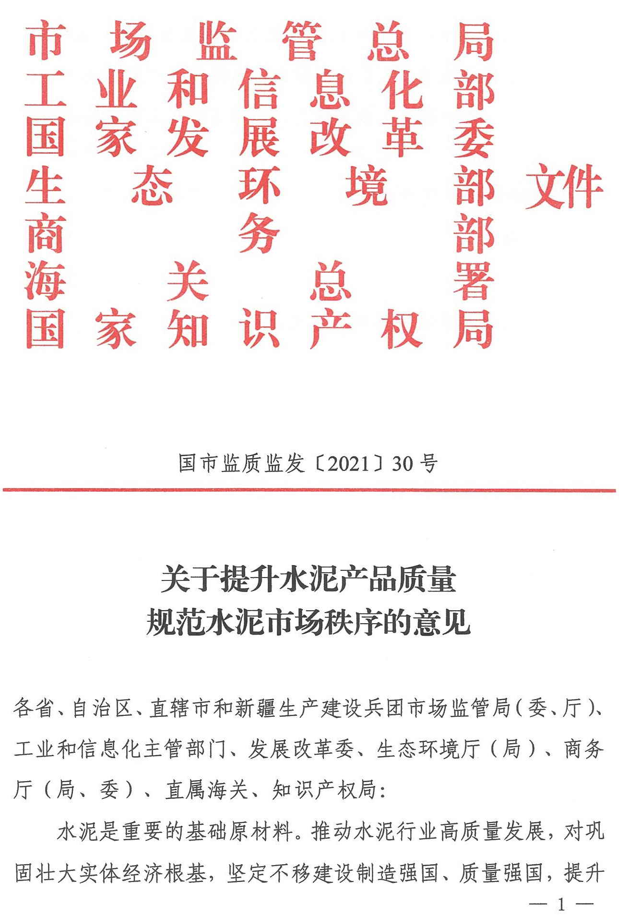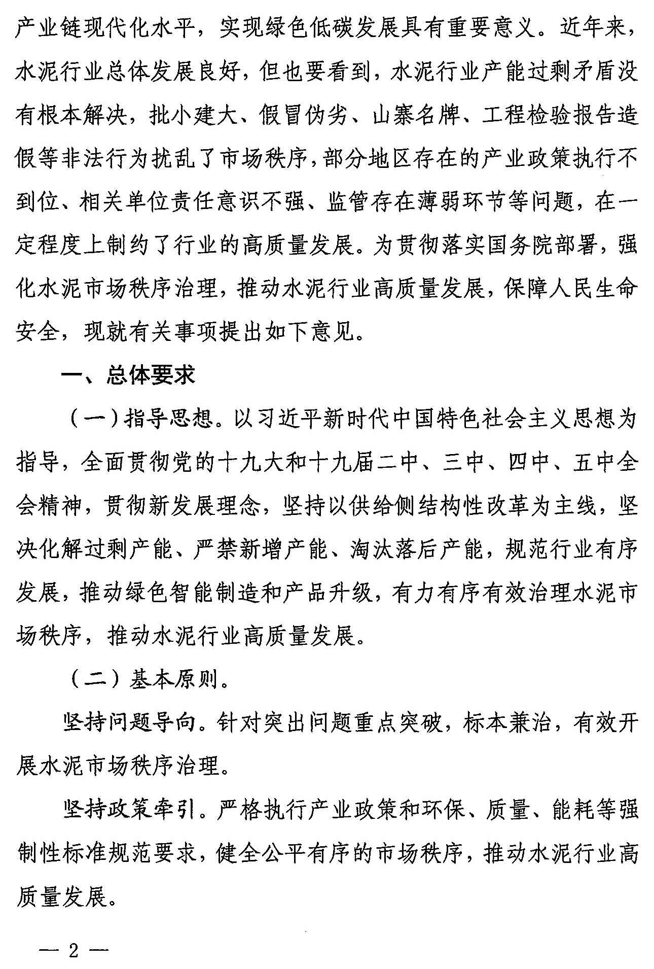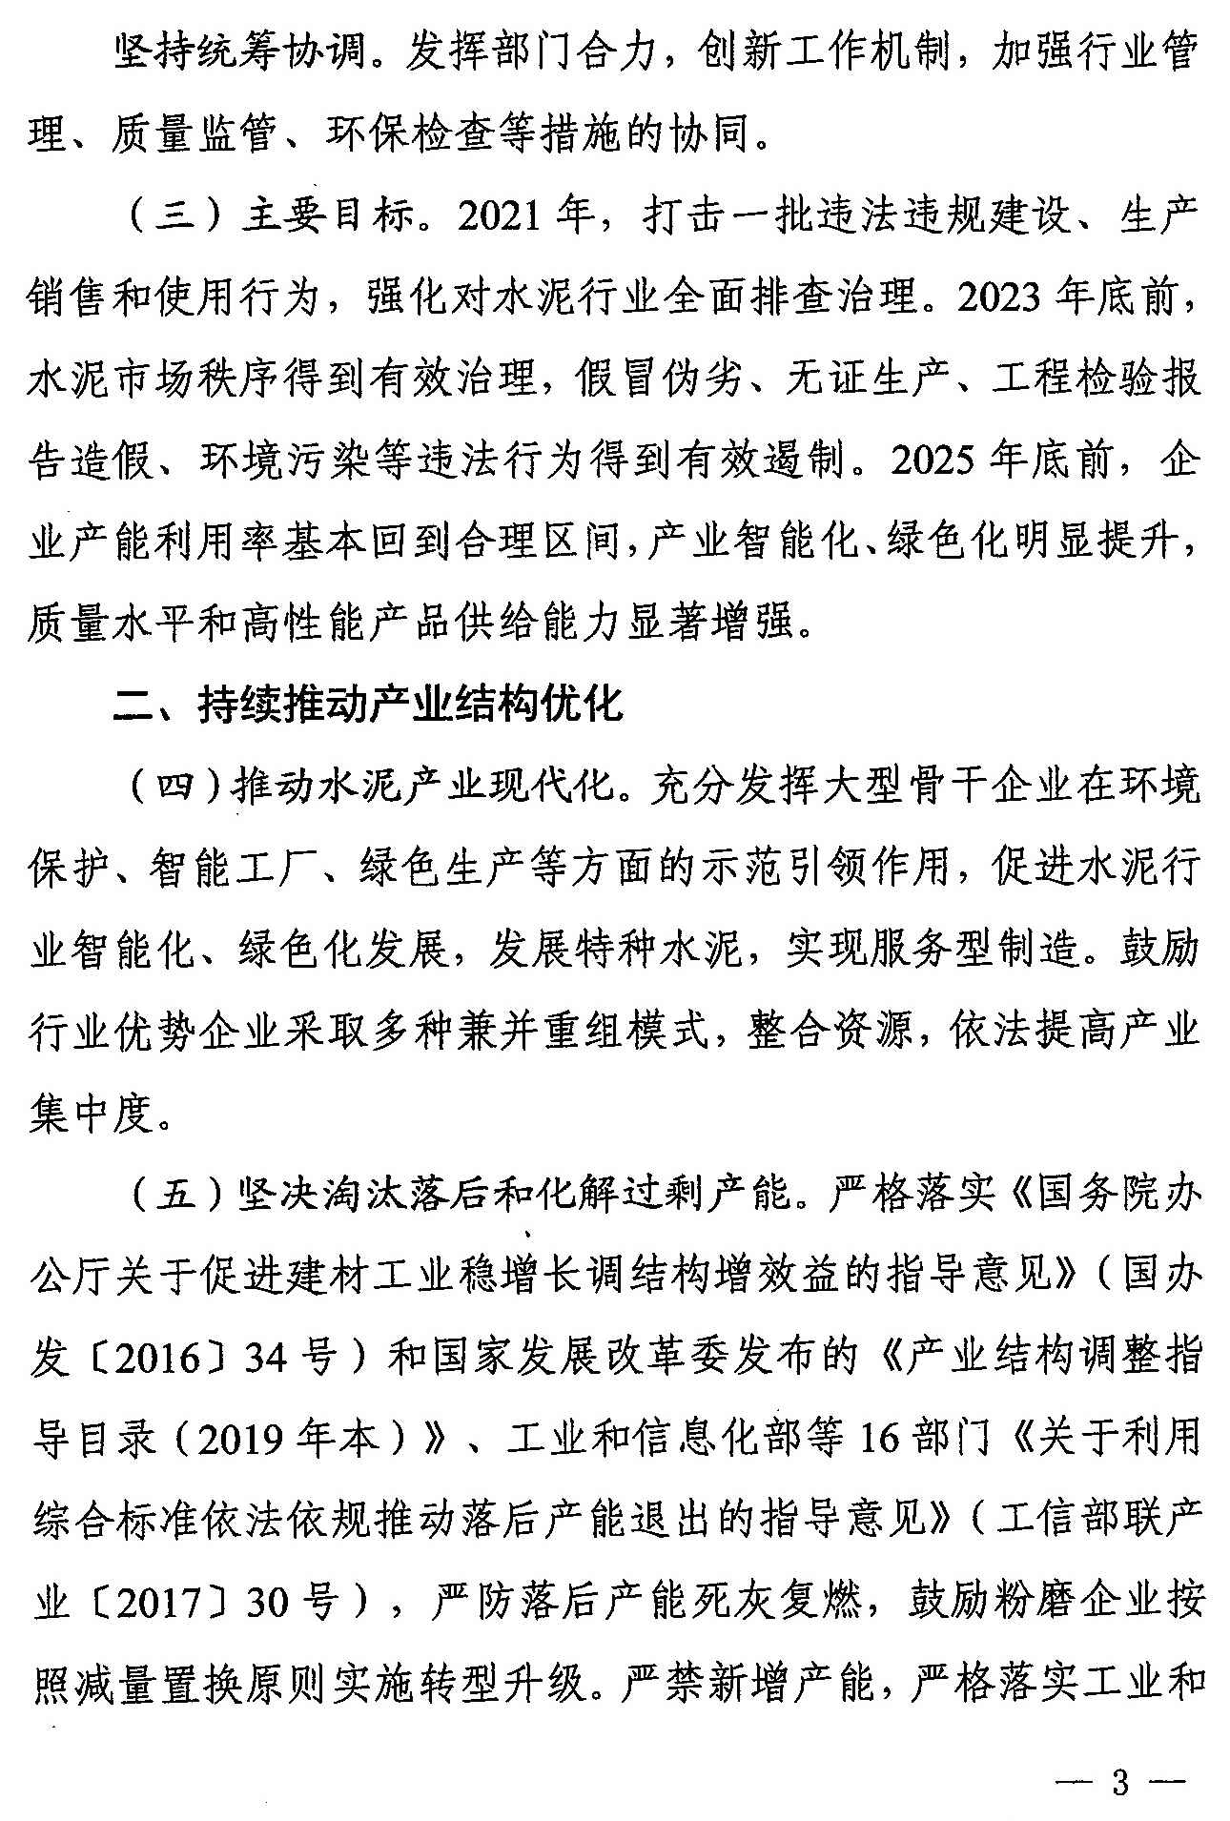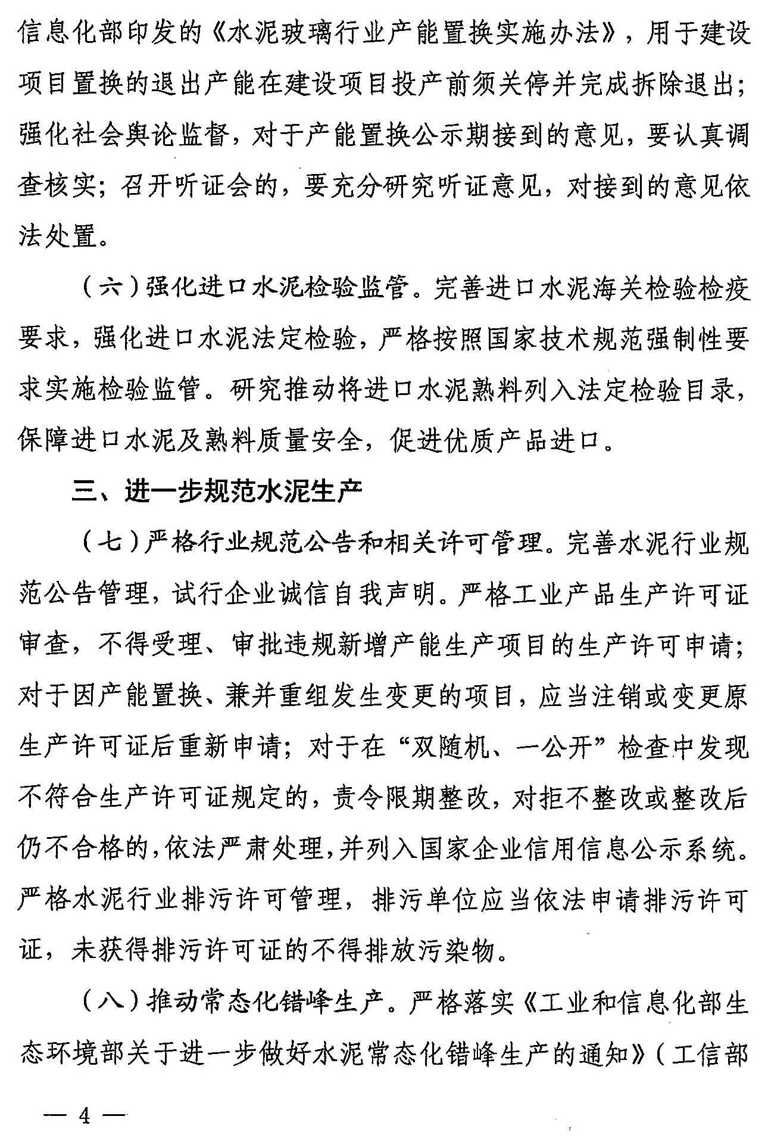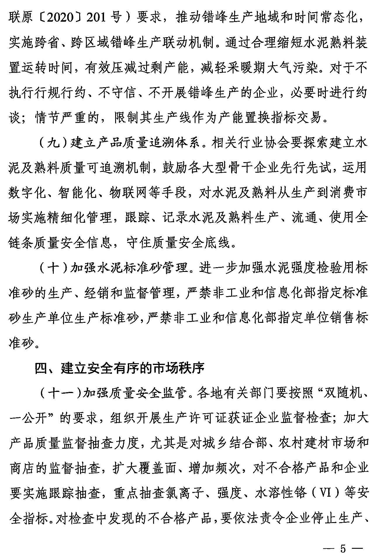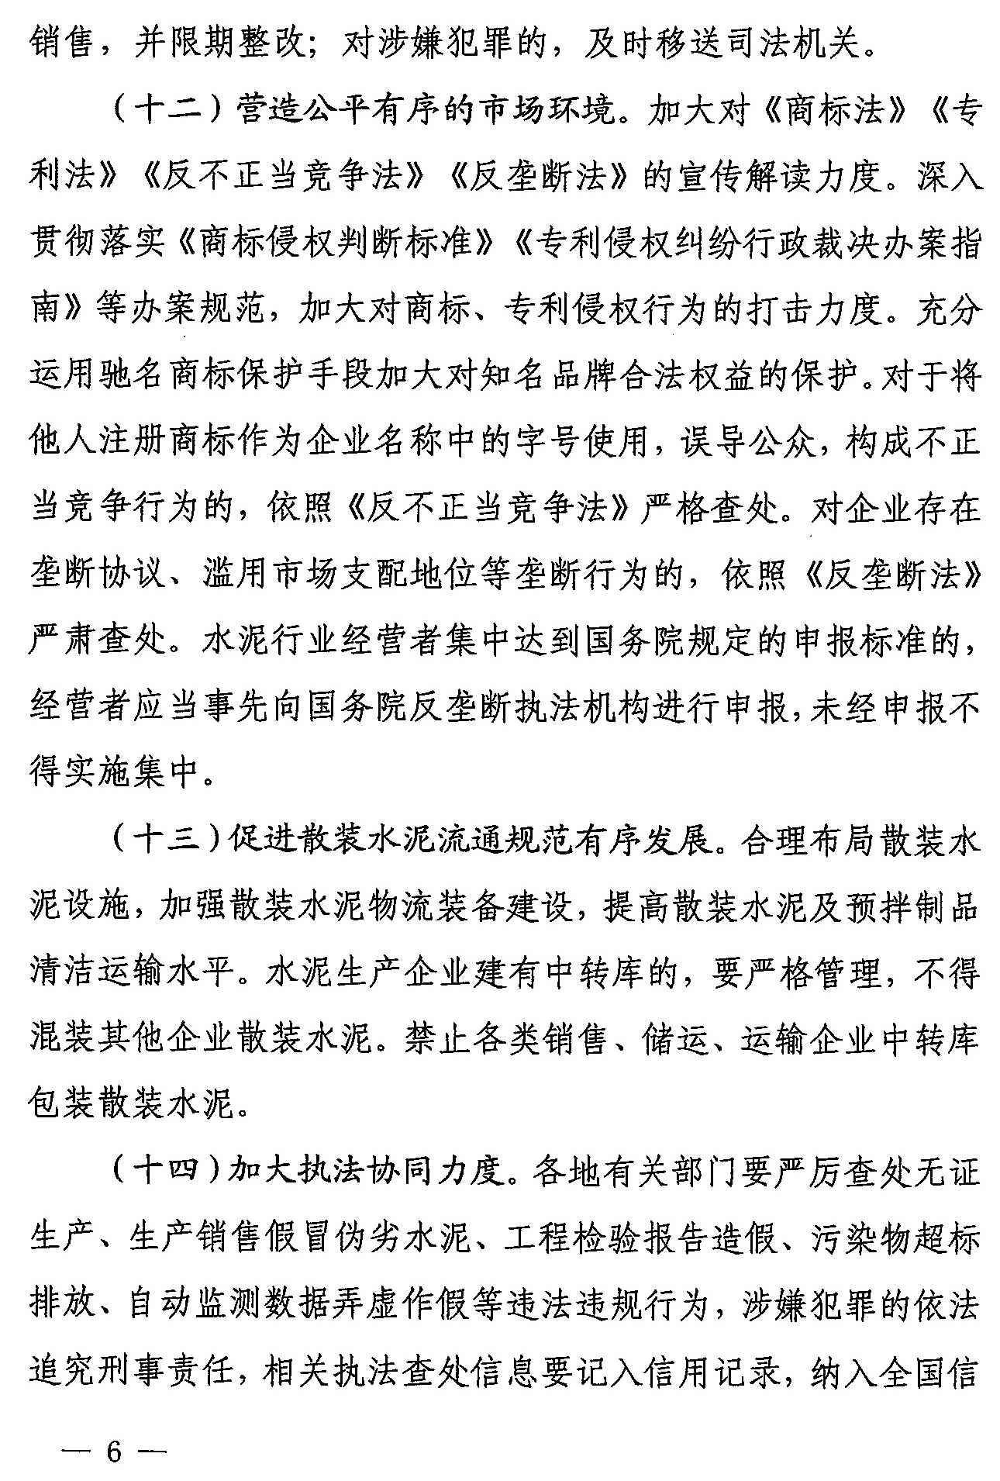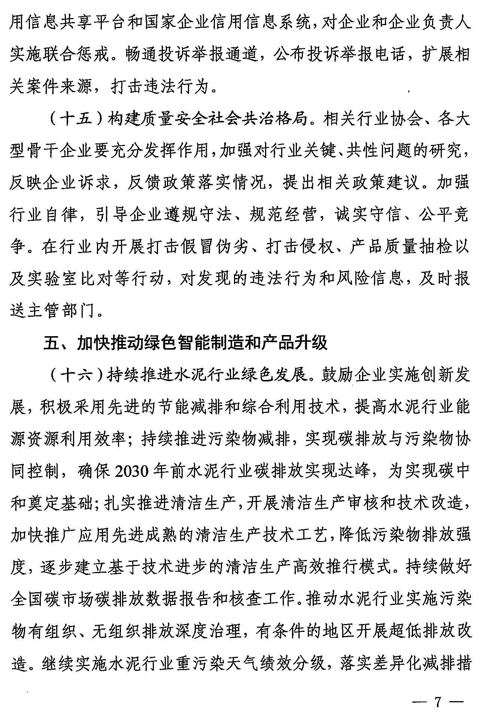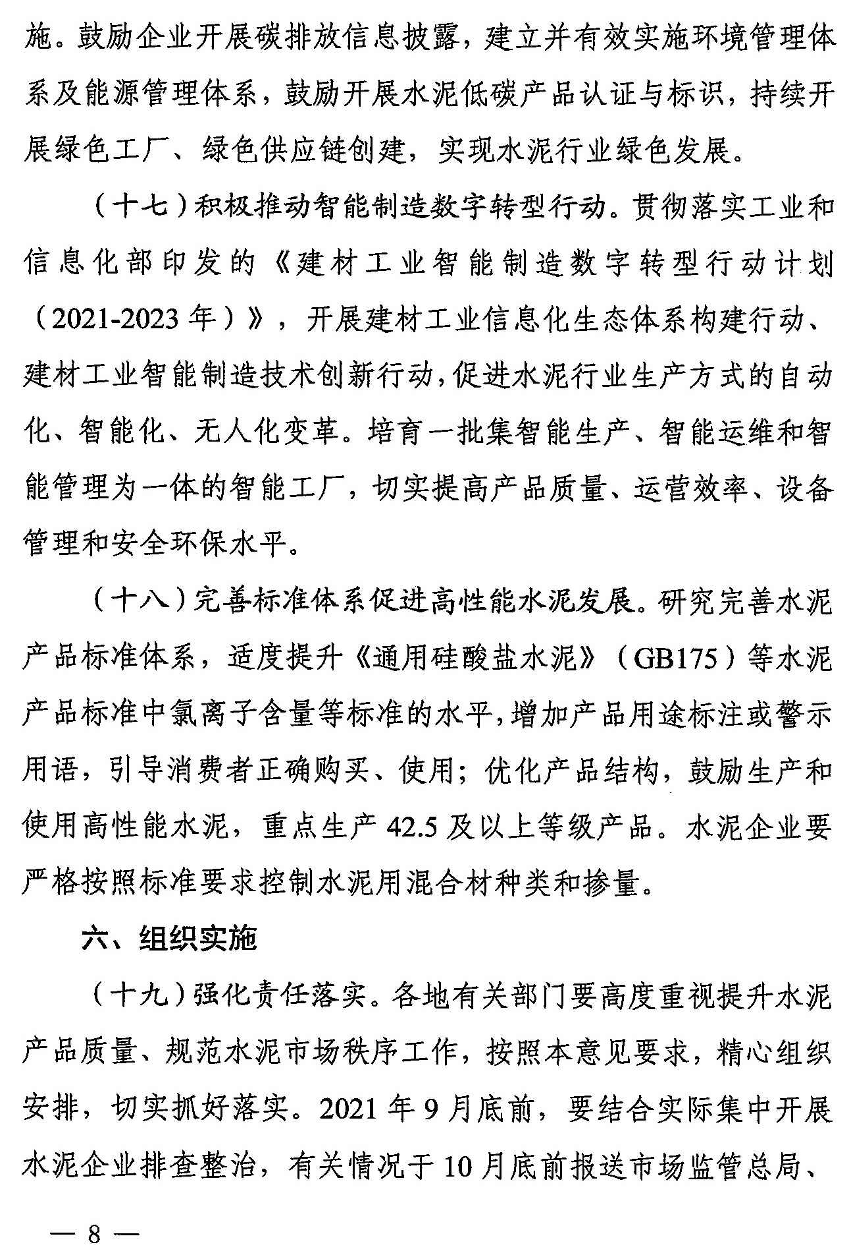
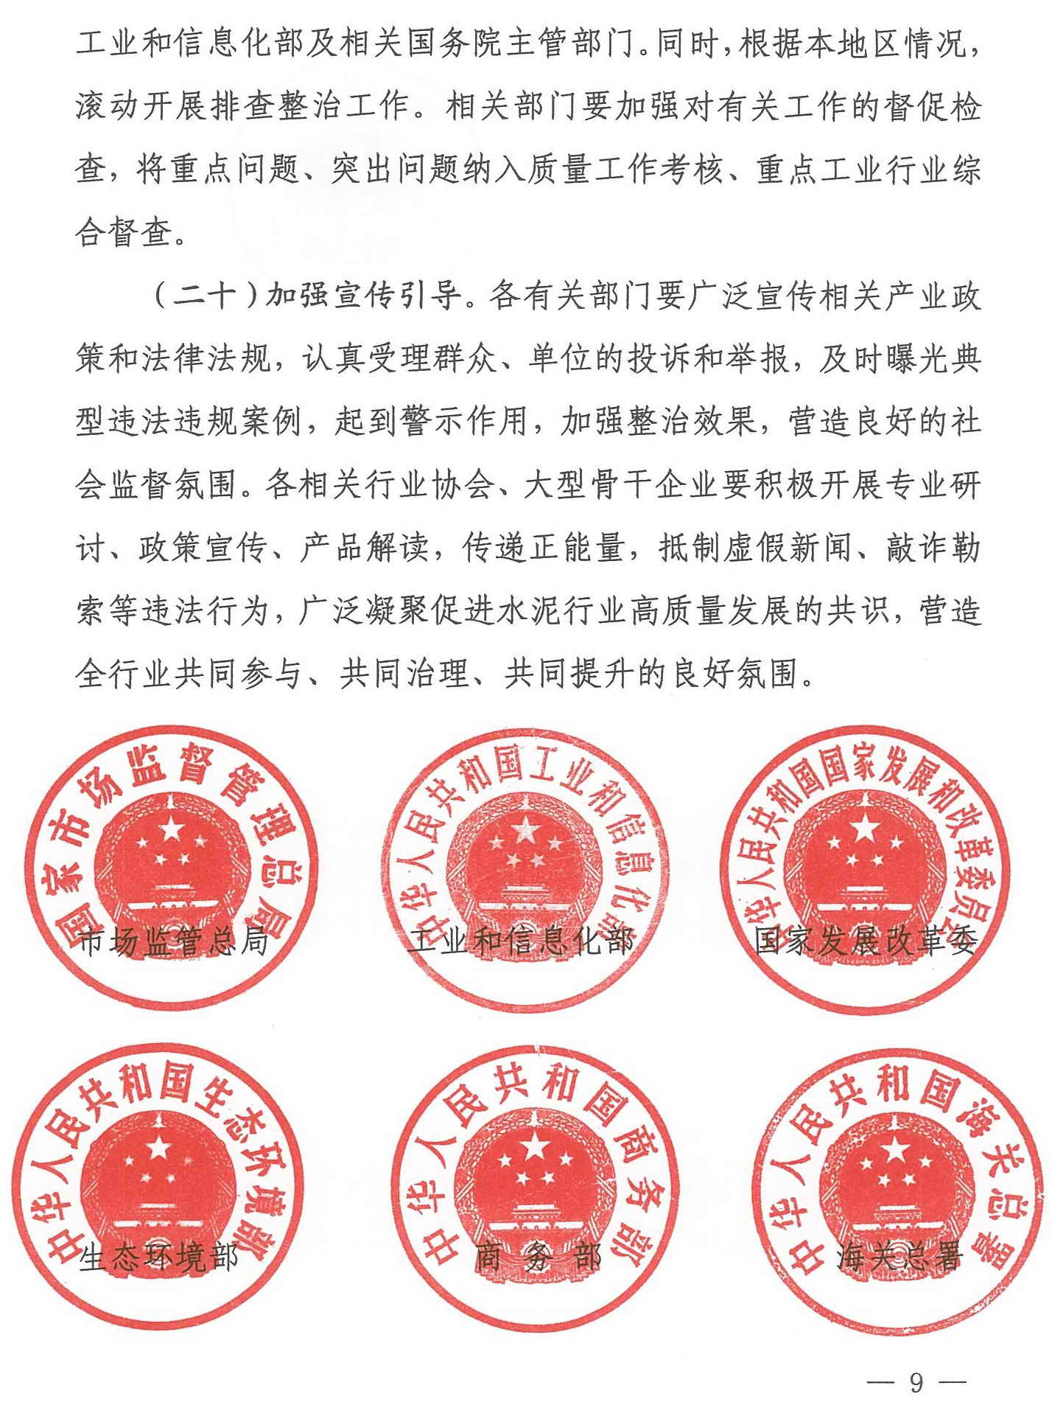
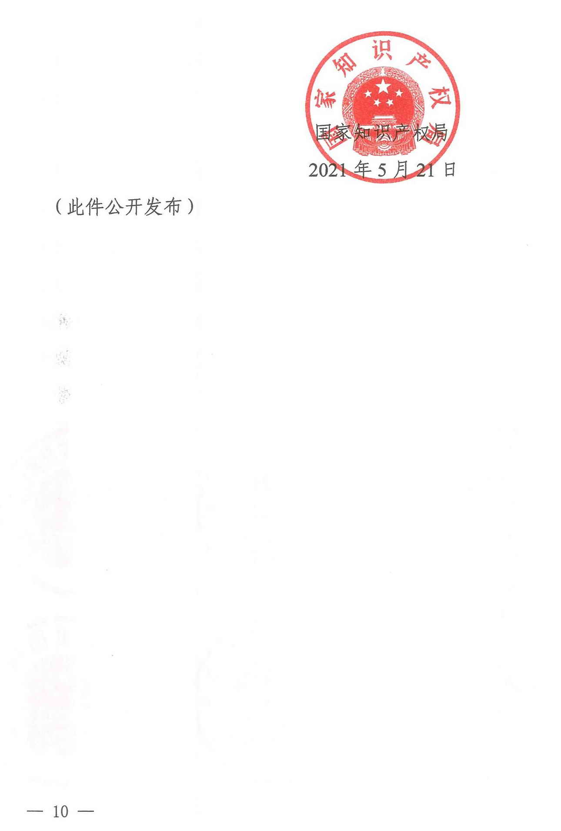

上海市市场监督管理局办公室 2021年８月4日印发

